CHUYÊN ĐỀ. TÌM MỘT SỐ BIẾT GIÁ TRỊ MỘT PHÂN SỐ CỦA NÓ
Họ tên học sinh: ………………………………………………… Lớp: 6B1/6B2 …... Ngày: …. / … / 2019
I. Kiến thức cần nhớ
+) Quy tắc: Muốn tìm một số biết 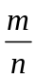 của nó bằng a, ta tính 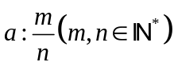
+) Ví dụ: Tìm một số biết: a) của nó bằng 14 b) 75% của nó bằng
II. Bài tập vận dụng
Bài 1.1. Tìm một số biết:
a) của A là 7,2 b) 25% của B là 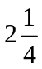
c) 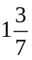 của C là -5 d) 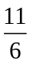 của D là 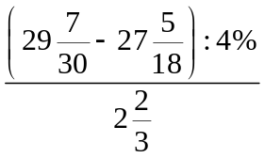
Bài 1.2. Trong đậu đen nấu chín, tỉ lệ chất đạm chiếm 50%. Tính số kilogam đậu đen đã nấu chín để có 2kg chất đạm.
Bài 1.3. Một tổ công nhân đã sửa được đoạn đường, còn phải sửa thêm 100m nữa mới hoàn thành đoạn đường được giao. Hỏi tổ đó được giao sửa đoạn đường dài bao nhiêu mét?
Bài 1.4. Một xí nghiệp đã sản xuất được 4120 đôi giày, vượt kế hoạch 3%. Hỏi theo kế hoạch, xí nghiệp đó phải sản xuất bao nhiêu đôi giày.
Bài 1.5. a) Tìm một số biết rằng bớt số đó đi 39 ta được số mới bằng số đã cho.
b) Tìm một số biết rằng nếu thêm vào số đó 36 ta được số mới bằng số đã cho.
Bài 1.6. Một cái sân chơi hình chữ nhật, biết 40% chiều rộng bằng chiều dài, và chiều dài của sân là 90m. Tính chu vi, diện tích của cái sân đó.
Bài 1.7. Ba đội xe phải chở một số bao xi măng cho công trình xây dựng. Đội thứ nhất chở được tổng số bao, đội thứ hai trở được 45% số bao còn lại. Đội thứ ba chở được 132 bao.
a) Hỏi cả ba đội chở được bao nhiêu bao xi măng?
b) Hỏi đội thứ nhất chở được bao nhiêu bao xi măng?

Bài 1.8. Ban đầu trong thư viện có số sách toán bằng số sách văn. Vì thư viện mới cho mượn 40 quyển sách toán nên số sách toán bằng 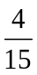 số sách văn. Hỏi ban đầu thư viện có bao nhiêu quyển sách mỗi loại.
Bài 1.9. Ở lớp 6A, số học sinh giỏi học kì I bằng số học sinh còn lại. Cuối năm có thêm 5 học sinh đạt loại giỏi nên số học sinh giỏi bằng số học sinh còn lại. Tính số học sinh của lớp 6A.
Bài 1.10. Hiện nay tuổi cháu bằng 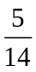tuổi bà, cách đây 10 năm tuổi bà gấp 4 lần tuổi cháu. Tính tuổi bà và tuổi cháu hiện nay.
III. Bài tập bổ sung
Bài 2.1. Một công nhân đánh máy chữ phải đánh một quyển sách, ngày đầu người đó đánh được quyển sách và 15 trang, ngày thứ hai người đó đánh được số trang còn lại và 20 trang. Ngày thứ ba người đó đánh được 75% số trang còn lại và 20 trang cuối. Hỏi quyển sách đó có bao nhiêu trang.
Bài 2.2. Tổng số đo chiều dài của 3 tấm vải là 224m. Nếu cắt tấm thứ nhất ; tấm thứ hai và tấm thứ ba thì phần còn lại của 3 tấm vải dài như nhau. Tính chiều dài mỗi tấm.
Bài 2.3. Cho 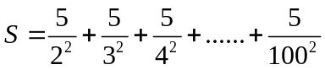. Chứng tỏ 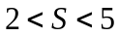
Bài 2.4. So sánh phân số 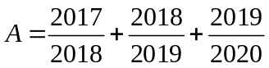 và 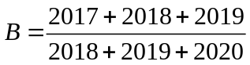
IV. Bài tập về nhà
Bài 3.1. Tìm một số biết:
a) của A là 40 b) 75% của B là 10
c) 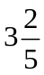 của C là 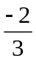 d) 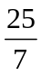 của D là 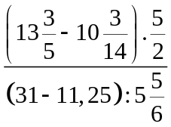
Bài 3.2. số tuổi của Mai là 6 tuổi. Hỏi Mai bao nhiêu tuổi?
Bài 3.3. Một xí nghiệp đã thực hiện kế hoạch, còn phải sản xuất thêm 180 sản phẩm nữa mới hoàn thành kế hoạch. Tính số sản phẩm xí nghiệp được giao theo kế hoạch.
Bài 3.4. Một học sinh đọc một quyển sách trong ba ngày. Ngày đầu đọc được số trang, ngày thứ hai đọc được số trang, ngày thứ ba đọc nốt 80 trang còn lại. Tính số trang mỗi ngày bạn đó đã đọc được.
Bài 3.5. Một bà đi chợ bán trứng, lần đầu bà bán được số trứng, lần thứ hai bà bán được số trứng còn lại, cuối cùng còn lại 10 quả. Hỏi số trứng ban đầu bà đem đi bán là bao nhiêu quả?
Bài 3.6. Số sách ở ngăn A bằng tổng số sách ở hai ngăn A và B. Sau đó người ta bổ sung vào ngăn A thêm 3 quyển sách nữa thì số sách ở ngăn A bằng 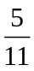 tổng số sách ở hai ngăn A và B. Tính số sách ban đầu ở mỗi ngăn.
Bài 3.7. Trong một kỳ thi tốt nghiệp THPT, tổng số điểm 6 môn thi của 4 học sinh như sau:
Điểm của người thứ nhất bằng 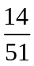 tổng số điểm của 3 người còn lại; điểm của người thứ hai bằng 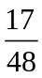 tổng số điểm của 3 người còn lại; điểm của người thứ ba bằng 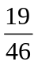 tổng số điểm của 3 người còn lại; người thứ tư được 45 điểm. Hỏi mỗi người được bao nhiêu điểm?
---- Hết -----

